Конспект занятия внеурочной деятельности курса
«Занимательная математика»
3 класс

Руководитель: Кожухова Ольга Борисовна,
учитель начальных классов
МБОУ СОШ № 3 г. Амурска

Тема занятия: Симметричный орнамент в круге
Цель: Создать симметричный орнамент в круге
УУД:
личностные: создание условий для демонстрации личного достижения каждого учащегося (оформление выставки работ);
познавательные: создание условий для расширения знаний о симметрии и симметричных фигурах;
коммуникативные: создание условий для формирования умения работать в группе, индивидуально, адекватно представлять свою работу;
регулятивные: создание условий для формирования умения создавать симметричный узор в круге.

Оборудование: комьютер, экран, проектор, презентация, мяч, конверты с разрезанными частями круга, у каждого по два круга из плотной бумаги: большой красный и маленький зеленый, два яблока, раздаточный материал для составления симметричного узора, альбом, цветные карандаши.

Формы работы: коллективно, индивидуально, организация взаимопмощи.

ХОД ЗАНЯТИЯ

- Оргмомент
Объявление темы и цели занятия.

- Интеллектуальная разминка
Слайд 1.

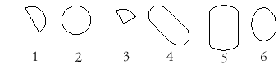

Задание: выберите круг из группы фигур.
– Почему только вторая фигура – круг?
-Как можно назвать фигуры 1, 3 и 6? (Полукруг, часть круга, овал.)
3. Практическая работа
Упражнение 1.
У детей на столе два круга из плотной бумаги или картона – большой красный и маленький зеленый.
-Расскажите про этот круг. Возьмите его в руки.
-Что можно рассказать о нем? (Он из бумаги, красный.)
Учитель показывает мяч.
– Можно сказать, что это круг? (Нет.) Но что-то похожее есть? (Да.)
– Возьмите круг пальцами вот так: . Говорят, что круг плоский.
– Можно сказать, что мяч плоский? (Нет.) Мяч не будет кругом. Мяч имеет форму шара.
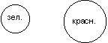
Упражнение 2.
Материал: Слайд 2.

- Посмотрите на эти две фигуры.
– Чем они похожи? (Обе круглые. Круги.)
- Чем отличаются? (Цветом: красный и зеленый. Размером: большой и маленький.)
Упражнение 3.
Задание: посмотрите на эти яблоки (красное яблоко и зеленое яблоко)
– Какой из ваших кругов похож на это яблоко? Чем?
Учитель показывает маленькое красное яблоко. Дети могут показать и тот и другой круг. Разбирают оба варианта: похож цветом, похож размером. Тот же вопрос с другим яблоком.
Упражнение 4.
Материал: игра "Сложи круг".
Способ выполнения: детям раздают конверты с разрезанным на части кругом. Его надо сложить. Все варианты разные. Учитель проверяет результаты, подходя к каждому ребенку. Сложив свой круг, дети меняются конвертами. Каждый складывает 5–6 вариантов.
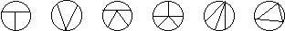

Упражнение 5.
Материал: конверты с геометрическими фигурами.
-Составьте симметричный рисунок в круге по образцу из раздаточного материала.
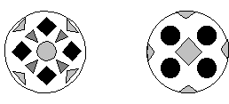
Рассматривание работ.
Выполнение рисунка симметричного узора в круге из геометрических фигур – по желанию учащихся.

- Итог занятия
Оформление выставки работ учащихся, рассматривание, обсуждение.

